Tőzsdére lépett a STRT Holding, tovább bővül a BÉT Xtend piac
A mai napon újabb kibocsátó debütált a Budapesti Értéktőzsde középvállalati platformján, a BÉT Xtenden: a STRT Holding részvényeinek bevezetését ünnepélyes csengetés jelezte a tőzsdén. Az angyalbefektető Balogh Petya által alapított és vezetett startupok számára forrást biztosító STRT Holding tőzsdére lépését sikeres zártkörű tőkeemelés előzte meg, amelynek keretében összesen 1,15 milliárd forint tőkét vont be a társaság.
A STRT Holding nyilvános piacra lépésével a BÉT Xtend jelenleg 20 kibocsátót számlál. A bevezetés apropóján megrendezett kereskedésindító csengetésen - többek között - Végh Richárd, a Budapesti Értéktőzsde vezérigazgatója és Balogh Petya, a STRT Holding alapító-vezérigazgatója is részt vett.
A 2022-ben létrehozott STRT Holding alapító-vezérigazgatója, Balogh Petya, angyalbefektető, első sorban azon magyar és régiós, korai fázisú startup vállalkozások segítésében elkötelezett, amelyek a szoftver alapú B2B megoldások, illetve a mesterséges intelligencia alkalmazásában, az oktatásban, a mobilitás terén vagy egyéb technológiai vonatkozású területen szeretnének eredményeket elérni itthon és a nemzetközi piacon. Ennek jegyében, az átlagosan 20-30 millió forint értékű befektetések mellett a STRT mentorálást is biztosít a portfóliócégek számára. Balogh Petya és társai azért dolgoznak, hogy úttörő tevékenységükkel formálják, építsék, és néhány ponton megváltoztassák a jelenlegi magyar startup környezetet. Az STRT tevékenységi körét a tanácsadás és az oktatás is színesíti, a vállalatot alapítása óta több mint 500 cég kereste fel tanácsért. Az idén életre hívott, Launchpad néven futó, startup inkubációs programjuk első 9 csapata éppen a napokban fejezi be a 3 hónapos munkát a STRT dedikált mentoraival, és mutatja be szolgáltatását, termékét a potenciális befektetők előtt.
A STRT Holding tőzsdére lépését tudatos építkezés előzte meg: 2023 elején a BÉT feltörekvő hazai vállatok és befektetők kapcsolódását elősegítő exkluzív rendezvénysorozatán, a BÉT Xmatch-en mutatkoztak be. A társaság tőkepiaci tervei között szerepel a BÉT Standard kategóriába való szintlépés és további tőkebevonások is.
2023 szeptemberében jelentette be a STRT, hogy - zártkörű tőkeemelés során - 1,15 milliárd forint forrást vont be több mint 70 magánbefektetőktől, akik jelentős részben a magyar startup ökoszisztéma megkerülhetetlen szereplői. Ez volt az Xtend piac eddigi történetében a legnagyobb összegű, bevezetést megelőző, intézmények részvétele nélküli tőkebevonás.
"Célunk az, hogy új csatornákat építsünk ki, amiken keresztül az átlagos tőzsdei befektető számára is elérhetővé válik az innovációs ökoszisztémába való befektetés. Ennek fontos mérföldköve, hogy a tőzsdén kereskedhetőek leszünk, mely egyben a saját nagyratörő terveink finanszírozását is támogatja. Azon dolgozunk, hogy minél több hazai startup érjen el nemzetközi sikereket, mi ehhez oktatással és kockázati befektetéssel tudunk hozzájárulni. De ha jól csináljuk, akkor az ő sikerük a mi sikerünk is lesz” – mondta el a bevezetés kapcsán Balogh Petya, a STRT Holding alapító-vezérigazgatója.
"A Budapesti Értéktőzsde számára mindig öröm, amikor bővül a középvállalati piac, különösen, hogy a STRT Holding működése során ötvözi a nyilvános piac lehetőségeit és a startup szektor dinamizmusát, hozzájárulva ezzel a magyar tőkepiac és üzleti ökoszisztéma fejlődéséhez. A STRT egyúttal a középvállalatok számára is példaként szolgálhat, hiszen a tőzsdei jelenlétére alapításától fogva alappillérként, a növekedés eszközeként tekintenek” – tette hozzá Végh Richárd, a Budapesti Értéktőzsde vezérigazgatója.
Sajtókapcsolat:
- media@bse.hu
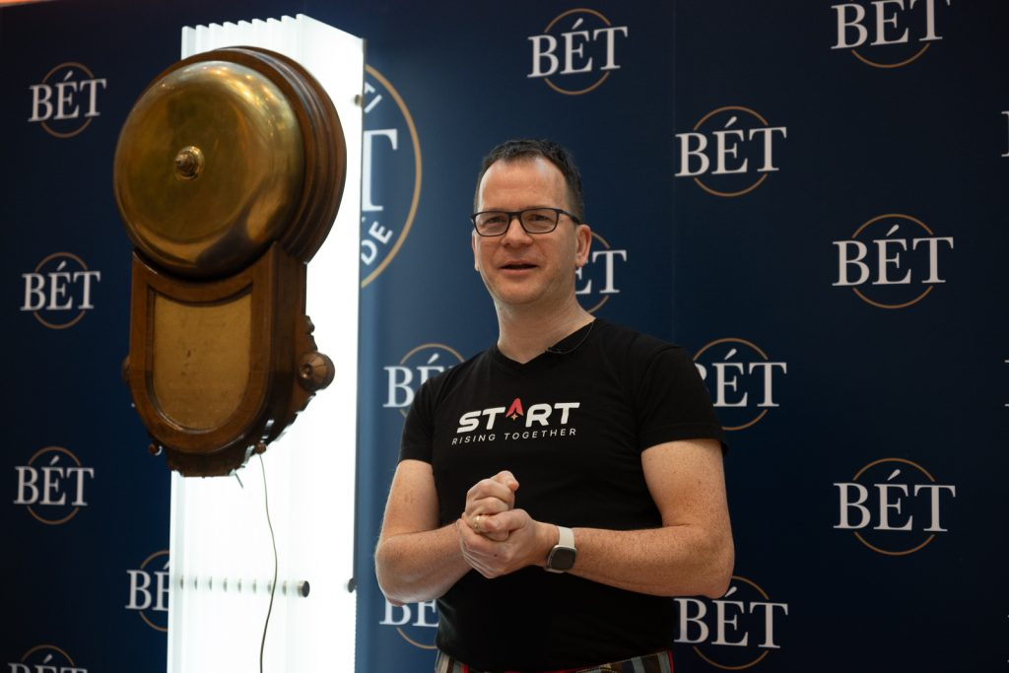 | © Budapesti Értéktőzsde
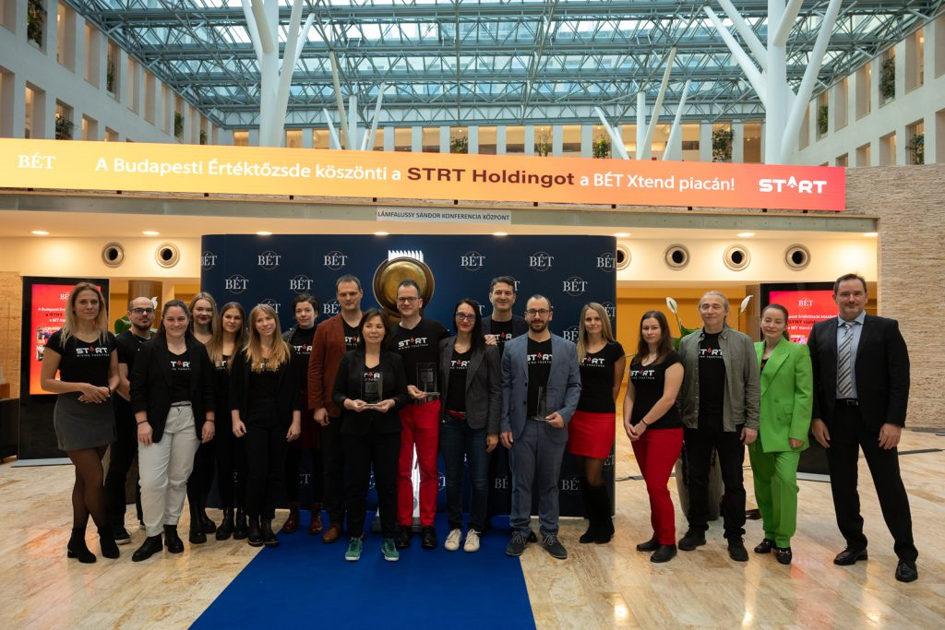 | © Budapesti Értéktőzsde
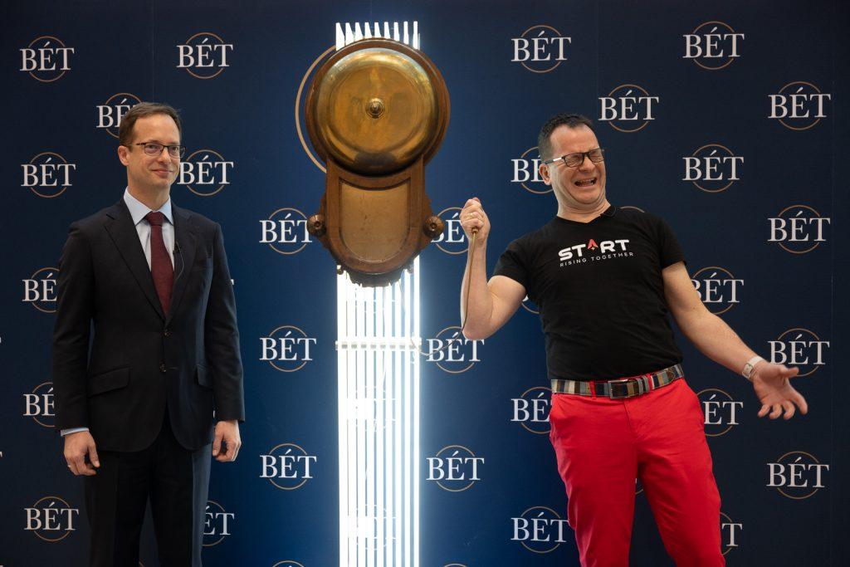 | © Budapesti Értéktőzsde
Eredeti tartalom: Budapesti Értéktőzsde Nyrt.
Továbbította: Helló Sajtó! Üzleti Sajtószolgálat
Ez a sajtóközlemény a következő linken érhető el:

